**UJI TOKSISITAS MENGGUNAKAN METODE BSLT DAN UJI ANTIBAKTERI *Staphylococcus aureus* DAN *Escherichia coli* EKSTRAK DAN FRAKSI DAUN KARAMUNTING *(Rhodomyrtus tomentosa* (Aiton) Hassk.)**

**SKRIPSI**

**OLEH :**

**VIPI ZETIARA SAGALA**

**NPM.222114161**

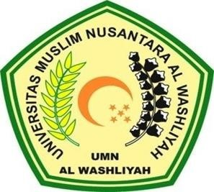

**PROGRAM STUDI SARJANA FARMASI**

**FAKULTAS FARMASI**

**UNIVERSITAS MUSLIM NUSANTARA AL-WASHLIYAH**

**MEDAN**

**2024**

**UJI TOKSISITAS MENGGUNAKAN METODE BSLT DAN UJI ANTIBAKTERI *Staphylococcus aureus* DAN *Escherichia coli* EKSTRAK DAN FRAKSI DAUN KARAMUNTING *(Rhodomyrtus tomentosa* (Aiton) Hassk.)**

**SKRIPSI**

**Diajukan untuk melengkapi dan memenuhi syarat-syarat untuk memproleh Gelar**

**Sarjana Farmasi pada Program Studi Sarjana Farmasi Fakultas Farmasi**

**Universitas Muslim Nusantara Al-Washliyah**

**OLEH :**

**VIPI ZETIARA SAGALA**

**NPM.222114161**



**PROGRAM STUDI SARJANA FARMASI**

**FAKULTAS FARMASI**

**UNIVERSITAS MUSLIM NUSANTARA AL-WASHLIYAH**

**MEDAN**

**2024**



